Homework: (8 points, 3+3+2)課程網頁上有一檔案 MathAchieve.csv， 隨機抽取若干學校 (School) 對學生進行數學測試，若  
懷疑學生的數學成績 (MathAch) 可能受到該生的社會經濟地位 (SES) 影響。請配適以下兩種  
模式：  
(1) (3 分) 請以V =ZGZ’ + R 為出發點，推導出 Random intercept model 下編號 8367 學校任兩  
個學生數學成績的相關係數矩陣，並以任何一個軟體計算之 (或手算+按計算機)，並請與  
SAS Proc mixed output 作比較。  
著眼點：不同校學生的數學程度有別。

Z= ${\left[\begin{matrix}1 \\ ⋮ \\ 1\end{matrix}\right]}_{14×1}$

G=4.7665

R= ${\left[\begin{matrix}37.0346 & & 0 \\ & ⋱ & \\ 0 & & 37.0346\end{matrix}\right]}_{14×14}$

V=[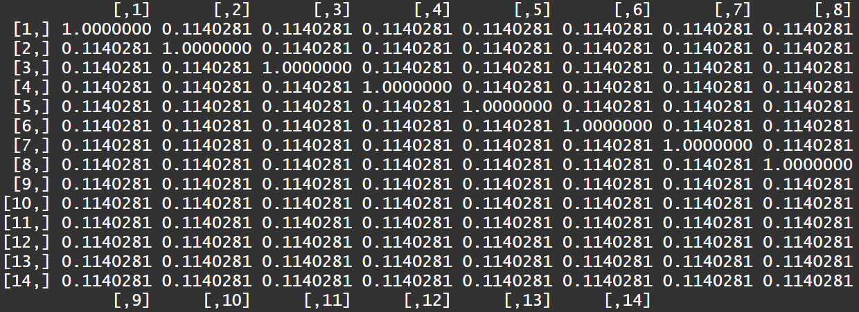]14x14

SAS: 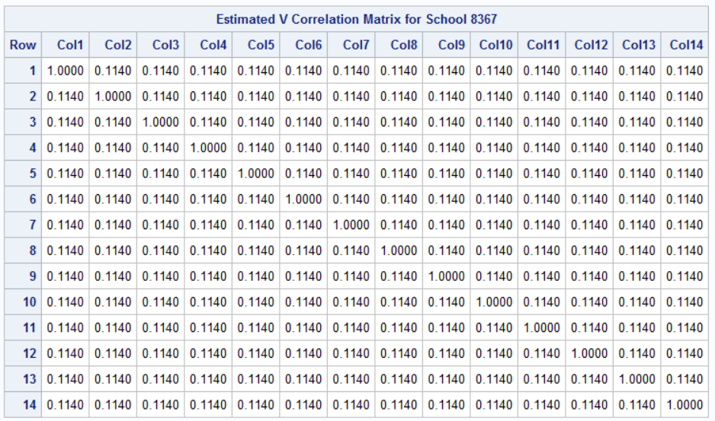

利用R計算之結果與SAS相同。

R code:

data <- read.csv(file.choose())

s8367 <- subset(data, data$School==8367)

z <- matrix(1,14,1)

sigmar <- 4.7665

zt <- matrix(1,1,14)

sigmae <- 37.0346

R <- diag(sigmae, 14,14)

m0 <- z %*% sigmar %*% zt + R

m1 <- m0 / m0[1,1]

SAS code

**proc** **mixed** data = data covtest; /* mixed effects model */

class School;

model MathAch = SES / s ;

random intercept / subject=School G vcorr=**135** s; /* correlation */

**run**;

(2) (3 分) 請以V =ZGZ’ + R為出發點，推導出 Random intercept and random slope model 下編  
號 8367 學校任兩個學生數學成績的相關係數矩陣，並以任何一個軟體計算之 (或手算+按  
計算機)，並請與 SAS Proc mixed output 作比較。  
著眼點：不同校學生的數學程度有別，且不同校學生數學成績隨著 SES 上升的程度(slope)  
亦有別。

Z=[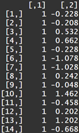]14x14

G=[ ]2x2

R= ${\left[\begin{matrix}36.8304 & & 0 \\ & ⋱ & \\ 0 & & 36.8304\end{matrix}\right]}_{14×14}$

V=[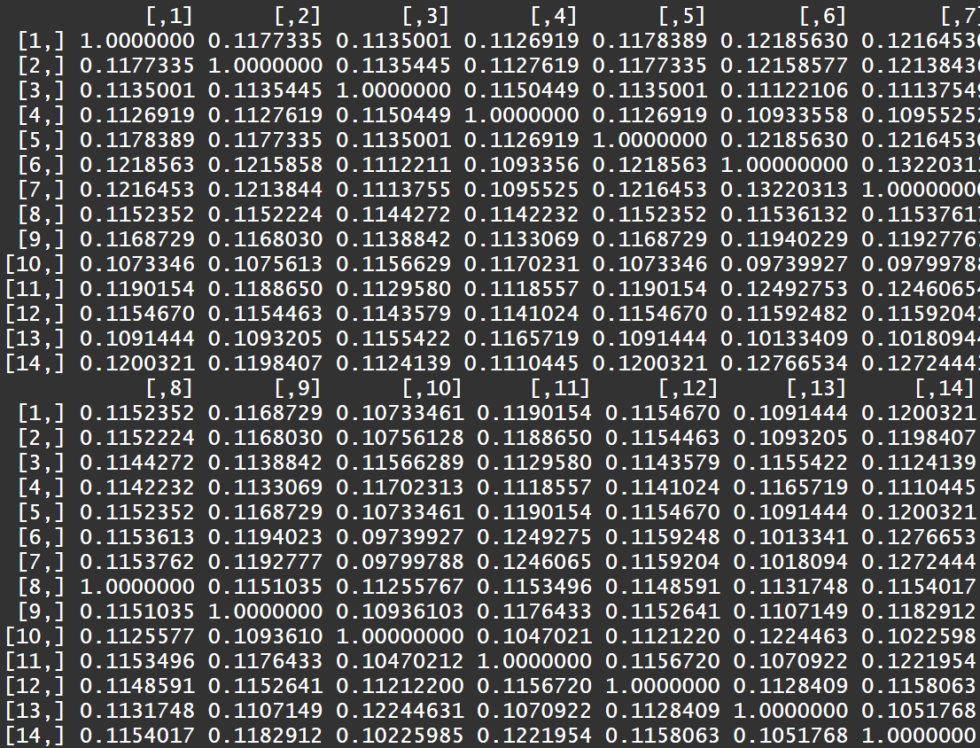]14x14

SAS: 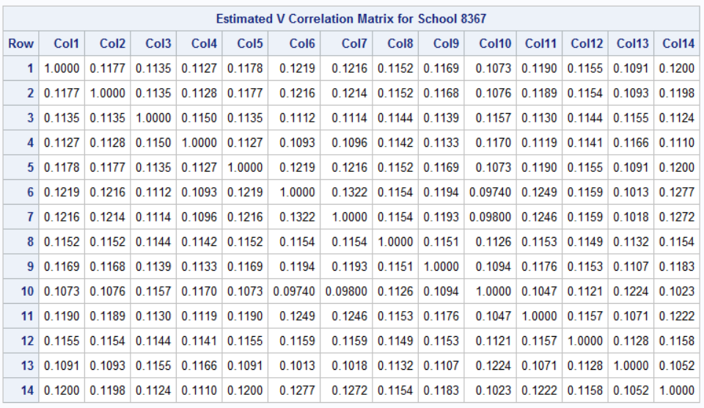

利用R計算的結果與SAS相同。

R code:

Z <- cbind(1, s8367$SES)

G <- matrix(c(4.8278,-0.1547,-0.1547,0.4127),2,2)

ZT <- t(Z)

R <- diag(36.8304, 14,14)

m0 <- Z %*% G %*% ZT + R

m1 <- m0/sqrt(diag(m0)%*%t(diag(m0)))

SAS code:

**proc** **mixed** data = data covtest; /* mixed effects model */

class School;

model MathAch = SES / s ;

random intercept SES/ subject=School G type=un vcorr=**135** s ; /* correlation */

**run**;

(3) (2 分) 請問上述兩種模式何者與 R‐side analysis 相通？何種 R‐side analysis？為什麼？

Random intercept model把相關係數矩陣指定為exchangeable correlation matrix時，因其相關性都用同一個係數代表，與R‐side analysis相通，為exchangeable R‐side analysis。